INSTITUTO TECNOLÓGICO Y DE ESTUDIOS SUPERIORES DE
OCCIDENTE

Práctica 5
Infraestructura para el desarrollo continuo

Francisco de Jesús Delgado Carrasco

1. Repositorio en GitHub
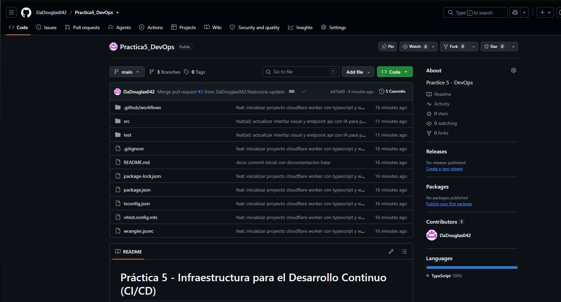

2. Worker Creado en Cloudflare
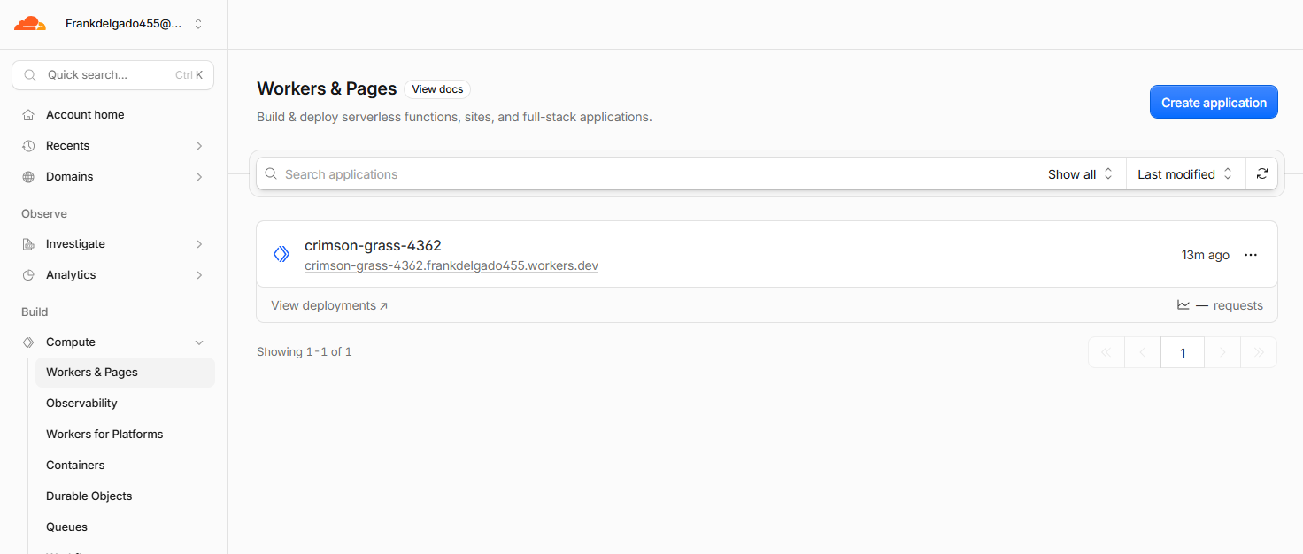activa]

3. Secretos de GitHub Actions (API Token y Account ID)
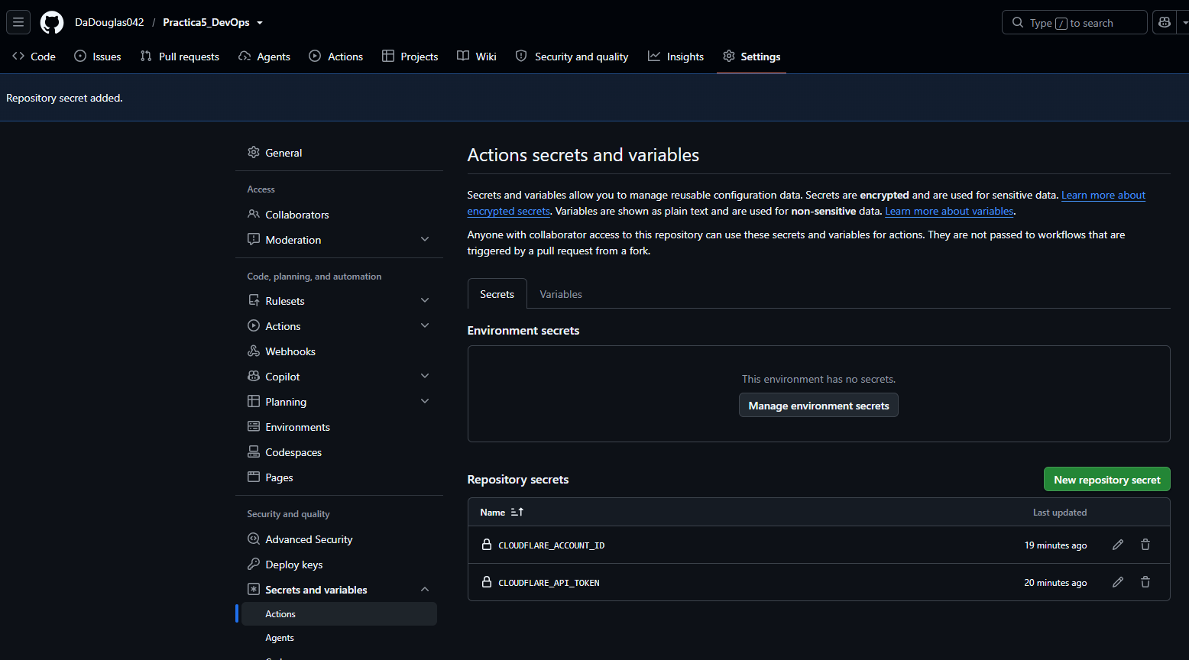

4. Primer Despliegue con GitHub Actions
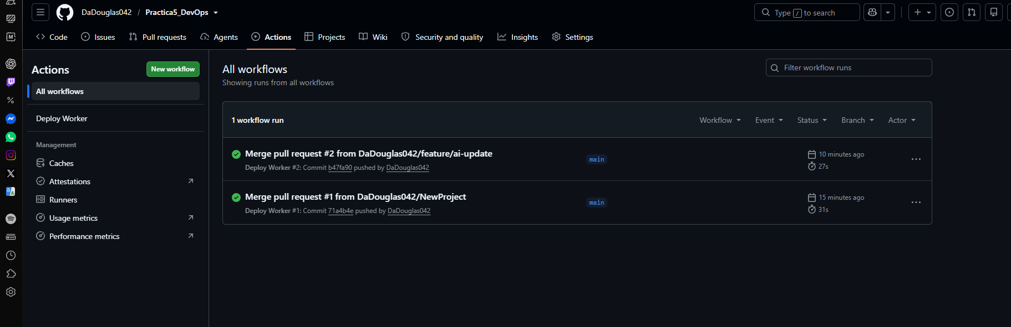

5. Primer Resultado en Vivo (Hello World)
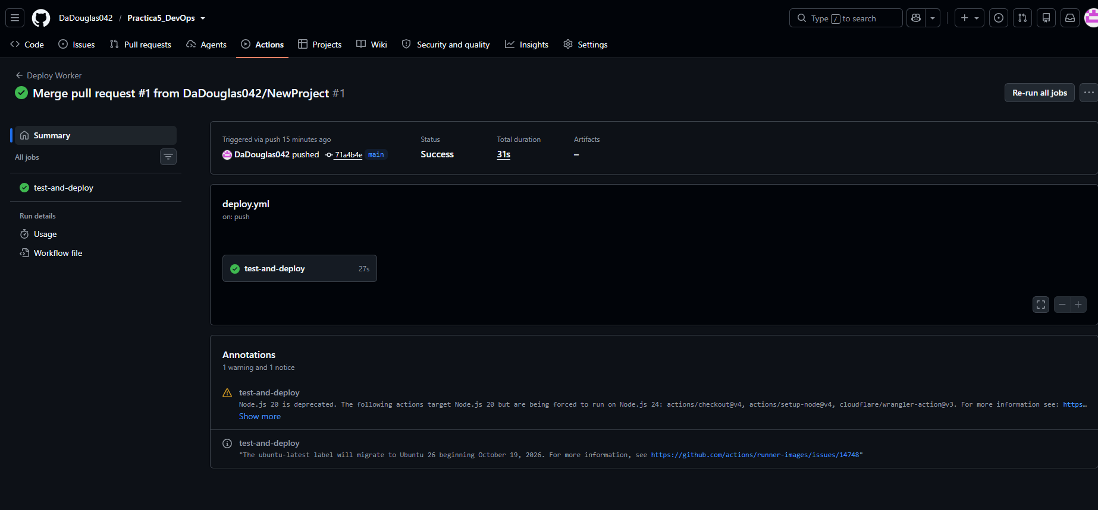

6. Modificación del Proyecto con Inteligencia Artificial
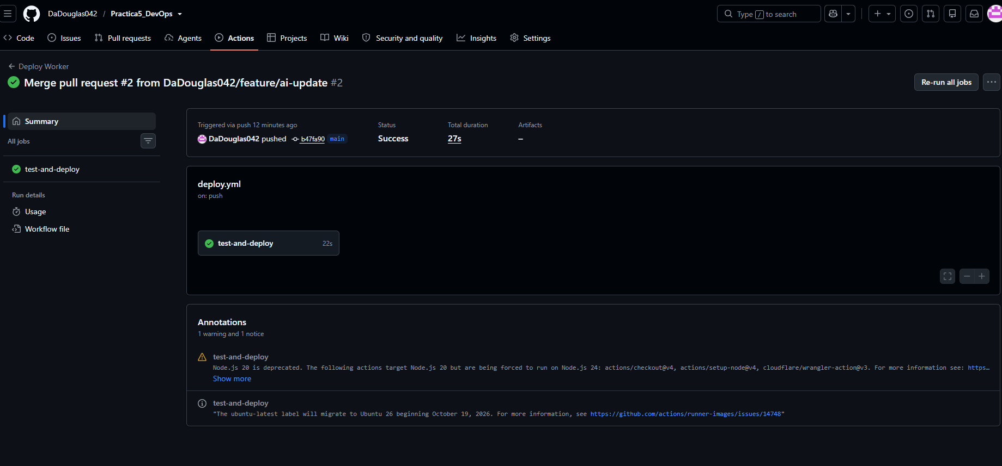

7. Pull Request y Segundo Despliegue Continuo
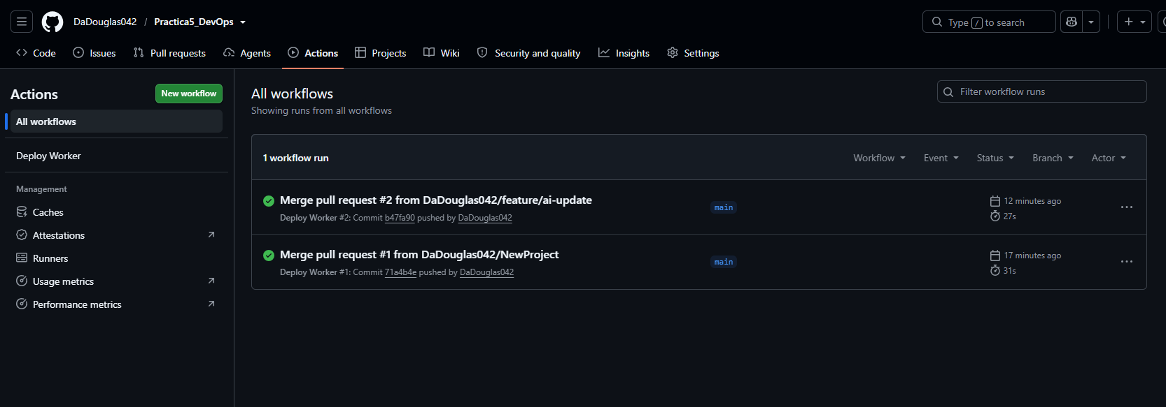

8. Despliegue Final en Cloudflare con URL Visible
